素描工作室 · 技术说明（图像处理实现篇）
作品名称 | 素描工作室
作者 | 姜易耘
班级 | 高二（4）班
指导老师 | 吴怡菲
开发语言 | python
开发平台 | pycharm
在线演示 | https://sketch.cofee.cn
源码下载 | https://sketch.cofee.cn/download

一、图像处理的基本认知
本程序的核心不是界面，而是“把一张照片变成素描 / 油画”的数学运算。要读懂代码，先建立 4 个概念：
- 图像 = 一张数字矩阵。照片在电脑里是一个巨大的数字方阵，每个小格子是一个像素，格子里的数字就是颜色。
- 颜色 = 3 个数字。电脑用红、绿、蓝三个 0~255 的数混出颜色，如 (255,0,0) 红、(0,0,0) 黑、(255,255,255) 白。OpenCV 用 BGR 顺序（蓝绿红），本质一样。
- 灰度图 = 1 个数字。只记亮度，0 最黑、255 最白。素描是黑白的，所以常先转灰度。
- numpy 整图批量运算。不用一个像素一个像素写循环，一行命令让整张图同时做加减乘除——下面所有算法都靠它。

二、铅笔素描算法实现（pencil_sketch）
目标：把彩色照片变成“只描轮廓、浅色留白”的黑白手绘。共 6 步：
gray = cv2.cvtColor(img, cv2.COLOR_BGR2GRAY) # 1. 去色成灰度
inv = 255 - gray # 2. 反相（黑白颠倒）
blur = cv2.GaussianBlur(inv, (blur_k, blur_k), 0) # 3. 高斯模糊
sketch = cv2.divide(gray, 255 - blur, scale=256) # 4. 颜色减淡（核心）
sketch = np.clip(sketch * contrast, 0, 255).astype(np.uint8) # 5. 调深浅
return cv2.cvtColor(sketch, cv2.COLOR_GRAY2BGR) # 6. 转回三通道
逐行说明：
- 第 1 行：彩色图（每像素 3 数）转灰度图（每像素 1 个亮度数），素描是黑白的，先去色。
- 第 2 行：反相，最亮变最暗、最暗变最亮。因为第 4 行要靠“暗”来代表要保留的线条，先颠倒明暗。
- 第 3 行：高斯模糊 = 把每个像素和周围邻居取平均，让边缘化开；blur_k 越大越糊、线条越柔（模拟铅笔柔软）。
- 第 4 行：颜色减淡，公式 结果 = 灰度图 ÷ (255 − 模糊图)。分母越接近 0（被模糊得很亮、正是物体边缘）→ 越白；分子原本就暗且分母也小 → 留下黑线。结论：只有“原图暗、模糊后也暗”的地方（轮廓）变黑，其余变白。
- 第 5 行：contrast 整体调线条深浅，np.clip 截断到 0~255，astype 转回整数颜色。
- 第 6 行：单通道灰度图转回 3 通道，方便统一显示。
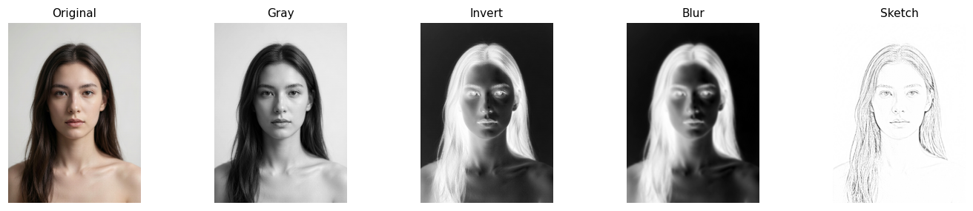
图：从左到右依次为 原图 → 灰度 → 反相 → 模糊 → 最终素描。可见“模糊图”在物体边缘最亮，与灰度图相减后恰好留下轮廓黑线。

三、油画风格算法实现（oil_painting）
思路（大白话“投票填色”）：对图上每个点，看它周围一小片邻居，按亮度分成 levels 档，数哪一档人最多，就用那一档的平均颜色填这个点。平坦区颜色接近→色块；明暗交界→笔触边。
img = img.astype(np.float32) # 1. 转小数格式
avg = (img[...,0] + img[...,1] + img[...,2]) / 3.0 # 2. 平均亮度
bucket = np.clip((avg/255*(levels-1)+0.5).astype(int),0,levels-1) # 3. 分档
ksize = (2*radius+1, 2*radius+1) # 4. 邻居窗口大小
count = np.zeros((levels,h,w)); sR=sG=sB=np.zeros_like(count) # 5. 计数器/累加器
for b in range(levels): # 6~11 每档预统计
mask = (bucket==b).astype(np.float32)
count[b] = cv2.boxFilter(mask, -1, ksize, normalize=False) # 该档出现次数
sR[b] = cv2.boxFilter(mask*img[...,2], -1, ksize, normalize=False) # 红累加
sG[b] = cv2.boxFilter(mask*img[...,1], -1, ksize, normalize=False) # 绿累加
sB[b] = cv2.boxFilter(mask*img[...,0], -1, ksize, normalize=False) # 蓝累加
win = count.argmax(axis=0) # 12. 取人数最多的档
out = 用(颜色总和 ÷ 次数)填色；次数为0保留原图 # 13. 填平均色
return out.astype(np.uint8) # 14. 转整数输出
逐行说明：
- 第 1 行：整数颜色转小数格式，后面算平均值才精确。
- 第 2 行：每个像素 (蓝+绿+红)/3 得到亮度图。
- 第 3 行：把亮度 0~255 均分到 levels 档，得到“每个像素属于第几档”的图。
- 第 4 行：邻居窗口边长 = 2×radius+1，radius 越大笔触越粗。
- 第 5 行：count[b] 记第 b 档出现次数；sR/sG/sB 累加第 b 档红绿蓝总和。
- 第 6~11 行：对每档造遮罩（属于该档标 1），用 boxFilter 滑动窗口求和，一次性算出全图每处该档的“次数”和“颜色总和”。
- 第 12 行：count.argmax 找每像素“人数最多”的档（获胜档）。
- 第 13 行：平均色 = 颜色总和 ÷ 次数；次数为 0 保留原图避免除零。
- 第 14 行：转回 0~255 整数输出。
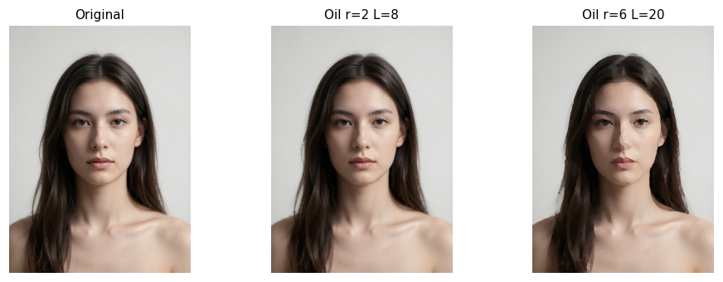
图：radius 控制笔触粗细、levels 控制色彩层次多少。左为原图，中笔触细、右笔触粗且色块更明显。
为什么不用两层 for 循环？1200px 图约 144 万像素，每个看约 81 邻居，总运算上亿次，Python 要几分钟。boxFilter 是 OpenCV 用 C 写好的“整图一次性滑动窗口求和”，一次调用算完所有位置，降到亚秒级——这也是能拖动滑块实时预览的原因。

四、两张滤镜的参数与效果对照
参数 | 所在算法 | 作用
blur_k（5~41 奇数） | 铅笔素描 | 模糊半径，越大线条越淡越柔
contrast（默认 1.0） | 铅笔素描 | 整体线条深浅
radius（默认 4） | 油画 | 笔触大小，越大越粗
levels（默认 12） | 油画 | 亮度分档数，越多色彩层次越细

附：核心算法函数清单
程序只依赖以下两个算法函数（界面、网络不在本说明范围）：
pencil_sketch(img, blur_k=21, contrast=1.0) -> 素描图(BGR)
oil_painting(img, radius=4, levels=12) -> 油画图(BGR)
limit_size(img, max_side=1200) -> 超限等比缩小（提速）
两者输入、输出都是 OpenCV 的 BGR 图像（numpy 数组），可在服务器端 Python 直接调用。

